**LA FLORIDA**

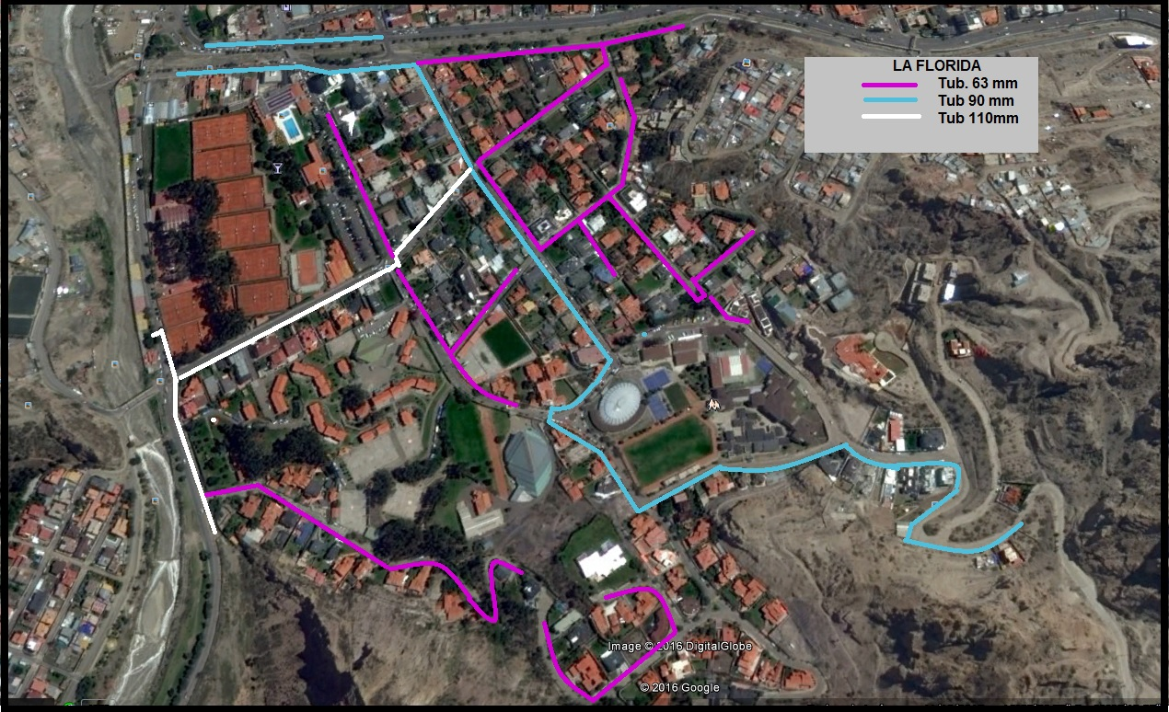

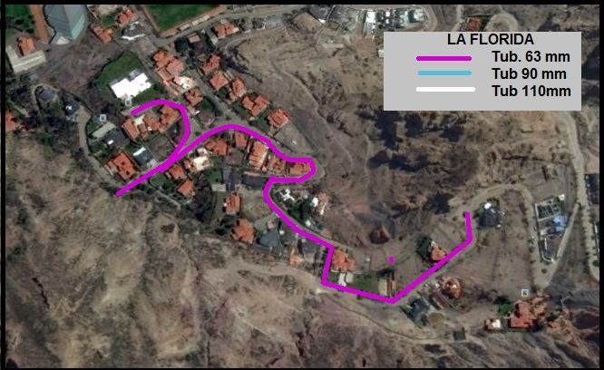

IMAGEN SATELITAL – FUENTE GOOGLE EARTH

**VISTA SATELITAL DE LA TRAYECTORIA DE LA RED SECUNDARIA**

**LA FLORIDA**

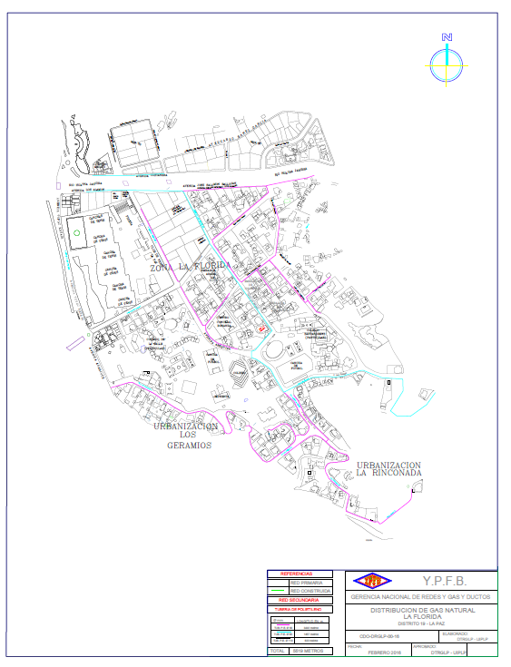

**TRAYECTORIA DE LA RED SECUNDARIA**